镇江市二○○六年初中毕业、升学统一考试
物 理
注意事项：
1．考试时间为100分钟，试卷满分为100分．
2．用蓝色或黑色的钢笔或圆珠笔直接答在试卷上（作图和设计电路图可用铅笔）．
3．答卷前将密封线内的项目填写清楚，并将座位号填写在试卷规定的位置上．

一、选择（共40分．每小题2分）下列各题中只有一个选项是正确的．
1．自古长江三峡雄奇险秀，滔滔江水奔腾直下．北魏著名地理学家、散文家郦道元在其脍炙人口的《三峡》名篇中写道：“或王命急宣，有时朝发白帝，暮到江陵，其间千二百里，虽乘奔御风，不以疾也．”文中所描写船的平均速度约为（ ）
A．5km／h B．50km／h C．100km／h D．50km／h
2．经超声波探伤仪检测，刚竣工的三峡大坝坝体无一结构性裂缝，创造了人类水利建筑史上的奇迹．探伤仪发出的超声波无法为人耳所听觉，原因是超声波的（ ）
A．速度太快 B．响度太小 C．频率太高 D．频率太低
3．运载多名航天员并实现太空行走的“神舟”七号飞船项目正在筹备过程中．航天员在飞船内可以直接对话，但在飞船外共同作业时，他们不能直接对话，必须借助电子通信设备进行交流，原因是（ ）
A．太空中噪声太太 B．宇航服不能传递声音
C．声音只能在空气中传播 D．声音不能在真空中传播
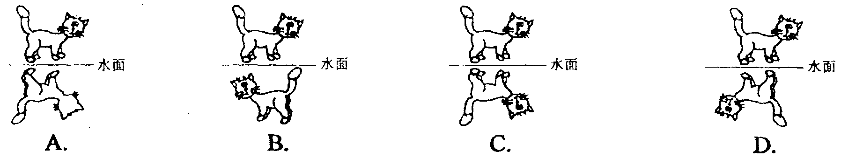
4．小猫在平静的池塘边欣赏自己在水中的像，下列图中正确的是（ ）

5．青藏铁路已全线贯通，即将投入运营的高原列车有完善的供氧系统和完备的医疗应急系统，这样做是因为（ ）
A．高原空气稀薄，大气压强小 B．高原空气稀薄，大气压强大
C．高原空气稠密，大气压强小 D．高原空气稠密，大气压强大
6．沈括纪念馆要浇铸沈括纪念铜像．在用铜块浇铸铜像的过程中，铜块发生的物态变化是（ ）
A．先升华，后凝华 B．先凝华，后升华
C．先熔化，后凝固 D．先凝固，后熔化
7．寒冬，自来水管往往因管内水结冰膨胀而破裂．在自来水管外捆扎发泡塑料，可以有效解决该问题，这是因为发泡塑料的（ ）
A．硬度较小 B．导热性好 C．隔热性好 D．导电性好
8．下列语句：①天气真热；②物体吸热；③摩擦生热；④热不可耐．其中“热”表示“温度”的是（ ）
A．①② B．①③ C．②③ D．①④
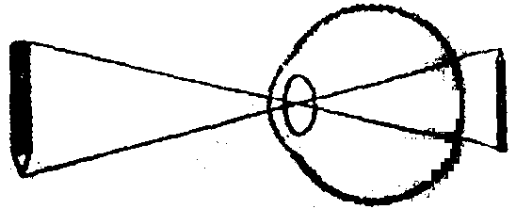
9．常见的视力缺陷有近视和远视．右图是一位视力缺陷人员的眼球成像示意图，他的视力缺陷类型及矫正视力需要配戴的透镜种类是（ ）
A．远视眼，凸透镜 B．远视眼，凹透镜
C．近视眼，凸透镜 D．近视眼，凹透镜
10．在安装直流电动机模型的实验中，安装完毕后闭合开关，线圈沿顺时针方向转动，要想使线圈沿逆时针方向转动，正确的做法是（ ）
A．减少一节电池 B．调换磁性更强的磁铁
C．把电源正、负极和磁铁南、北极同时对调
D．把电源正、负极对调或磁铁南、北极对调
11．在奥运会比赛中，下列说法错误的是（ ）
A．3m跳板跳水运动员起跳时用力蹬跳板是要利用跳板的弹性势能
B．赛艇比赛运动员用的船桨属于省力杠杆
C．游泳比赛运动员向后划水是应用力的相互作用
D．在4×100m接力赛中，为保证交接棒顺利进行，交接棒时两运动员尽可能做到相对静止
12．下列摩擦属于滚动摩擦的是（ ）
A．铅笔与卷笔刀间的摩擦 B．旱冰鞋与地面间的摩擦
C．花样滑冰鞋的冰刀与冰再面间的摩擦 D．自行车刹车时闸皮与钢圈间的摩擦
13．现代宇宙学告诉我们，恒星在演变过程中，会形成密度很大的天体，如白矮星、中子星或黑洞．据推测，1cm³中子星物质的质量是1.5×10⁹t，则中子星的密度约（ ）
A．1.5×10¹²kg／m³ B．1.5×10¹⁵ kg／m³
C．1.5×10¹⁸ kg／m³ D．1.5×10²¹ kg／m³
14．α、b两个由同种材料制成的圆柱体，它们的高度相同，质量之比m_{a}：m_{b}＝3：5，把它们竖直放置在水平桌面上，则水平桌面受到圆柱体的压强之比p_{a}：p_{b}等于（ ）
A．l：1 B．3：5 C．5：3 D．9 ：25
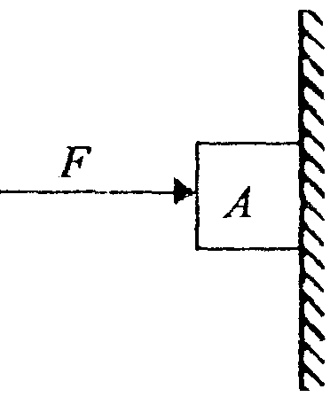
15．如图所示，物体A在水平力F的作用下，静止在竖直墙壁上．当水平力减小为F／2时，物体A恰好沿竖直墙壁匀速下滑．此时物体A所受摩擦力的大小（ ）
A．减小为原来的1／2 B．和原来一样
C．增大为原来的2倍 D．无法判断
16，小明家照明用的白炽灯泡的灯丝烧断了，他爸爸将断了的灯丝搭在一起后继续使用，发现灯泡比往常更亮，原因是灯丝的（ ）
A．电阻变小，电流变大 B．电阻变小，电流变小
C．电阻变大，电流变大 D．电阻变大，电流变小
17．一凸透镜的焦距是10cm，将点燃的蜡烛从离凸透镜50cm处移到15cm处的过程中，像的大小和像距的变化情况是（ ）
A．像变大，像距变小 B．像变大，像距变大
C．像变小，像距变小 D．像变小，像距变大
18．灯L_{l}标有“8V 16W”的字样，灯L₂标有“12V 36W”的字样．两灯串联后接在电压为U的电路中，要保证两灯不损坏，电压U的最大值应是（ ）
A．8V B．12V C．16V D．20V
19．用右图所示的杠杆提升重物，设作用在A端的力F始终竖直向下，在将重物慢慢提升到一定高度的过程中，F的大小将（ ）
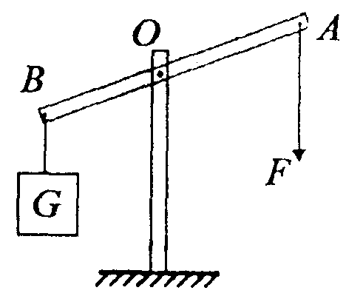
A．保持不变 B．逐渐变小
C．逐渐变大 D．先变大，后变小
20．小明晚上做功课，把台灯插头插在书桌边的插座上，闭合台灯开关，发现台灯不亮．为了找出故障原因，小明把台灯插头插入其他插座，发现台灯能正常发光，用测电笔插人书桌边的插座孔进行检查，发现其中一个孔能使测电笔的氖管发光．故障原因可能是（ ）
A．进户线火线上的熔丝烧断 B．进户线零线断了
C．书桌边的插座与零线断开 D．书桌边的插座与火线断开

二、填空与作图（共29分．第21～25小题每空格1分，第26小题8分，第27～28小题每小题2分）
21．小明同学积极参加社区服务活动，帮助邻居张奶奶将一袋15kg的米匀速背上15m高的六楼，上楼共用时3min．在此过程中，小明对这袋米做了＿＿＿＿＿J的功，对米做功的功率为＿＿＿＿＿W．（g取10N／kg）
22．今年年初，中科院等离子体研究所建成了世界上第一个全超导核聚变实验装置，由于其模拟太阳产生能量的方式而被形容为“人造太阳”．科学家的研究表明，在超高压、超＿＿＿＿＿的条件下，两个氢原子核结合成氦原子核，同时释放巨大的能量．受控核聚变的核能作为一种新的能源，具有显著的优点（请写出一点）＿＿＿＿＿＿＿＿＿＿＿＿＿＿＿＿＿＿＿＿＿＿＿＿＿＿＿＿＿＿＿＿＿＿＿＿＿＿＿＿＿＿＿＿＿＿＿＿＿＿＿＿＿
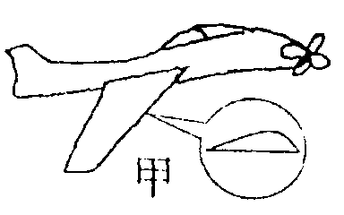
23．太阳能飞机的表面遍布太阳能电池，该电池能将太阳能转化为＿＿＿＿＿能供电动机转动．太阳能飞机机翼的横截面形状应如局部放大图＿＿＿＿＿（甲／乙）所示．
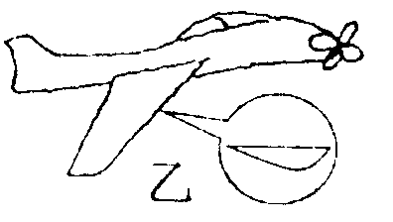
24．2006年5月20日，三峡大坝全面竣工．三峡水库二期蓄水发电后，水位落差基本保持135m．水的总流量约1.35×10⁴m³／s，其中船只通过船闸需要约3.5×10³m³／s的流量，其余流量可全部用来发电．每天（24h）从发电机出水口喷出的水有＿＿＿＿＿t．如果水的重力做功的20％转化为电能，则三峡水电站一天的发电量是＿＿＿＿＿kw·h，如果每人每天的生活用电是l kw·h，则三峡水电站发电全部用于城市生活用电，它可满足＿＿＿＿＿＿＿个一百万人口城市的生活用电．三峡库区蓄水后周围冬季气温比过去略有升高，其原因是＿＿＿＿＿＿＿＿＿＿＿＿＿＿＿＿＿＿＿＿＿＿＿＿＿＿＿＿＿＿＿＿＿＿＿＿＿＿＿＿＿＿＿
这种环境温度的变化，将对三峡周围的生态产生一定的影响．（g取10Ν／kg）
25．小明同学利用注射器、弹簧测力计、刻度尺等器材测量大气压强的值．实验步骤如下．
（1）把注射器的活塞推至注射器筒的底端，然后用橡皮帽堵住注射器的小孔，这样做的目的是＿＿＿＿＿＿＿＿＿＿＿＿＿＿＿＿＿＿＿＿＿＿＿＿＿＿＿＿＿＿＿＿＿＿＿＿．
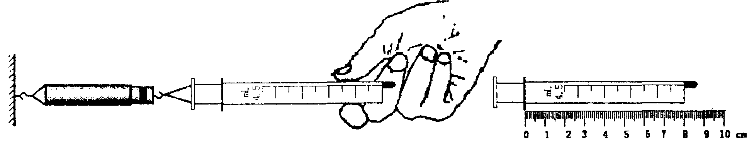
（2）如图所示，用细尼龙绳拴住注射器活塞的颈部，使绳的另一端与弹簧测力计的挂钩相连，然后水平向右慢慢拉动注射器筒，当注射器中的活塞＿＿＿＿＿＿＿＿＿＿时，记下弹簧测力计的示数为8.2N．

（3）用刻度尺测出注射器的全部刻度的长度为＿＿＿＿＿cm，计算得到活塞的横截面积为＿＿＿＿＿cm²．
（4）计算得到大气压强的数值为＿＿＿＿＿Pa.
（5）小明了解到班内同学的实验误差普遍很大，有的偏大，有的偏小.请分析，该实验过程中导致误差的因素有（请写出两条）＿＿＿＿＿＿＿＿＿＿＿＿＿＿＿＿＿＿＿＿＿＿＿＿＿＿＿＿＿＿＿＿＿＿＿＿＿＿＿＿＿＿＿＿＿＿＿＿＿＿＿＿＿＿＿＿＿＿＿＿＿；
26．由一个电源、一只开关和两个阻值相等的电阻组成的电路，电源电压恒为6V，当开关由闭合变成断开时，电路的总功率减少了6W．请设计符合题意的两种不同电路，并填写对应的电阻的阻值．
电路一：

R＝ Ω

电路二：

R＝ Ω

27．小磁针静止时的指向如图所示，请画出通电螺线管的绕线情况．

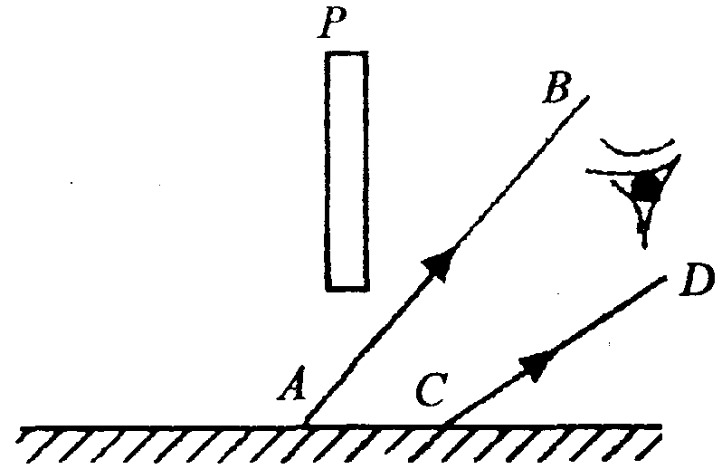
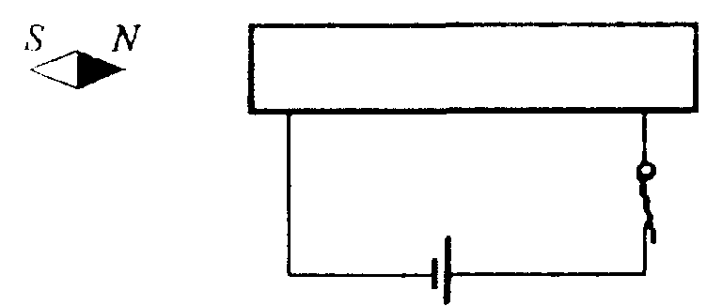

28．如图所示，平面镜上方有一竖直挡板P，AB和CD是挡板左侧的发光点S经过平面镜反射后的两条反射光线，请在图上作出发光点S．（要求留下作图痕迹）

三、解答与探究〔共31分．第29小题8分，第30小题7分，第31小题10分7第32小题6分）计算题解答时要有必要的文字说明公式和运算过程，直接写出结果的不能得分．
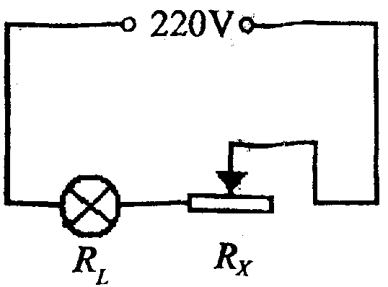
29．在综合实践活动中，小王和小李同学设计的调光台灯的电路如图所示．电源电压为220Ⅴ，灯泡规格为“220V 40W”，滑动变阻器的规格为“1210Ω 2A”．小王和小李同学分别计算了灯泡实际功率的变化范围，过程如下．小王和小李同学的计算过程是否正确？如有错误，请在右侧空白处写出错误之处并作出对应的正确解答．
小王同学的计算过程
灯泡电阻R_{L}＝＝Ω＝1210Ω
当滑动变阻器的滑片在左端时

电阻R＝1210Ω
功率P＝＝W＝40W
当滑动变阻器的滑片在右端时
电阻R′＝1210Ω＋1210Ω＝2420Ω
功率P′＝=W＝20W
答：灯泡实际功率的变化范围是20W～40W

小李同学的计算过程
当滑动变阻器的滑片在左端时，灯泡的实际电压
等于额定电压，实际功率等于额定功率为40W
当滑动变阻器的滑片在右端时
R_{L}＝＝Ω＝1210Ω
U_{L}＝U ＝×220V＝110V
灯泡的实际电压等于额定电压的
灯泡的实际功率等于额定功率的为20W
答：灯泡实际功率的变化范围是20W～40 W

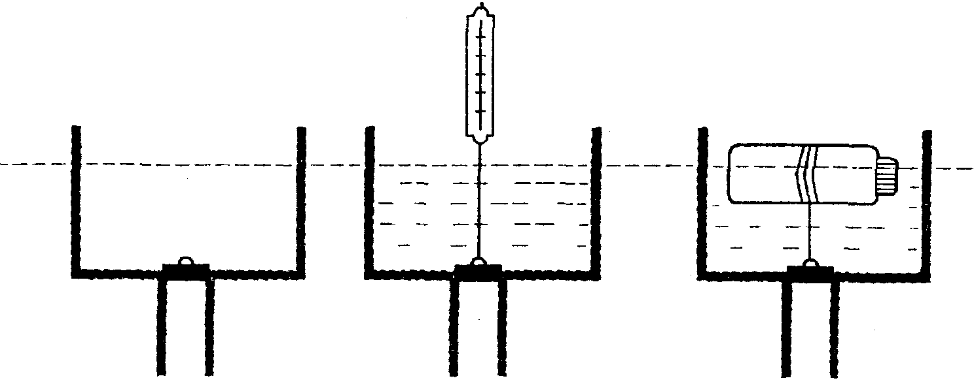
30．据报道，某市图书馆白天停水，由于管理人员的疏忽，水龙头处于打开状态，排水口被塞子堵住，夜里水通了，水池里的水很快溢出，漫延至图书馆各处，造成很大的损失．小明同学是学校图书馆的义务管理员，看了这则报道后，动手自制“自动拔塞器”．该装置能够在类似情况下，自动拨开塞子排水．小明首先在水池某处做记号，作为警戒线；然后将塞子堵住排水口，打开水龙头放水至警戒线，用弹簧测力计向上拉塞子，当弹簧测力计的示数为5N时，塞子被拔出；接着把水池中的水放掉，选择合适的空心密闭塑料瓶，调节塑料瓶与塞子间绳子的长度，向水池中重新放水，使得当水涨至警戒线时，塑料瓶就能把塞子拔出，如图所示．已知塑料瓶的质量为30g，总体积为750mL，g取10N／kg，问塑料瓶排开水的体积为多大时就能将塞子拔出？

31．近年来，我国汽车工业发展迅猛，各种新型汽车不断投放市场．以下是我国某品牌轿车的测试报告．
车型 | 某品牌轿车
测试道路 | 标准水平国道
测试距离 | 100krn
测试速度 | 80km／h匀速行驶
整车质量 | 900kg
消耗汽油 | 9L
受到阻力 | 整车重的0.08倍

（1）汽油的热值q＝3.3×107J／L，燃料完全燃烧放出热量的公式是Q＝qv，式中v表示燃料的体积．请计算该品牌轿车在测试过程中，汽油完全燃烧产生的内能转化为发动机牵引轿车前进所需能量的效率．（g取10N／kg）
（2）近年来，我国部分省份开始推广使用乙醇汽油，乙醇汽油是由10％体积的乙醇与90％体积的汽油混合而成，已知乙醇的热值q＝2.4×10⁷J／L，设混合后总体积不变，请计算乙醇汽油的热值为多少焦／升．
（3）乙醇，俗称酒精．推广使用乙醇汽油，有何积极意义？（请写出一点）

32．润州中学九年级同学在学习电路时,自制水果电池，他们把铜片、铁片插入橙子中，并在铜片和铁片间接入小电灯，小电灯发光：为了进一步探究影响水果电池电压的因素，同学们进行了猜想，其中
小王同学猜想：水果电池的电压与水果的种类有关；
小张同学猜想：水果电池的电压与铜片和铁片插入水果的深度有关；
小李间学猜想：水果电池的电压与插入铜片和铁片间的距离有关．
请你任选以上一种猜想进行探究，并完成下列问题．
（1）写出实验步骤．

（2）设计一个供记录实验数据的表格．

（3）在测量水果电池的电压之前，先要判断电池的正负极．请写出用电压表判断正负极的方法．

